la pirámide ALIMENTicia

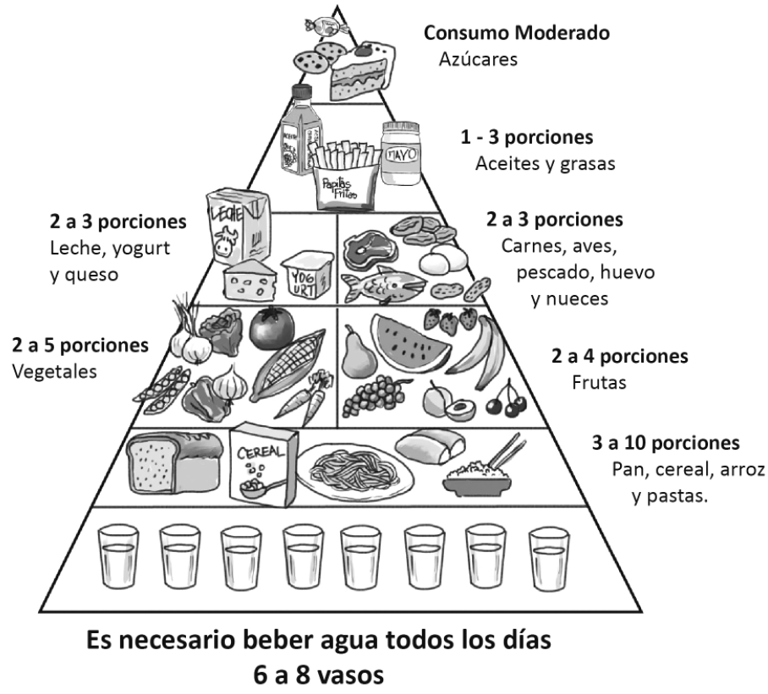
Observa la pirámide alimenticia.

Basándote en lo que observas, construye una pirámide con los alimentos que consumes diariamente. Regístrala en tu cuaderno, junto con las respuestas a las siguientes preguntas:

- ¿En qué sector (tipo de alimento) se ubican los alimentos que más consumes?
- ¿Te quedaron espacios de la pirámide en blanco? ¿Qué significa? ¿Cuáles son los alimentos de la pirámide que no estás consumiendo?

Elaborado por: Mineduc.
Módulo didáctico en escuelas rurales multigrado. Adaptado por Currículum en Línea.

